ДП Капро-Днепр г. Днепр, ул. Запорожское шоссе, д. № 4 тел. 050-474-74-20, 067-630-63-26 e-mail: hxh@ukr.net

ОГНЕСТОЙКИЕ КАБЕЛИ СИЛОВЫЕ И ДЛЯ СИСТЕМ ПОЖАРНОЙ СИГНАЛИЗАЦИИ
РЕАЛИЗАЦИЯ СЕРТИФИЦИРОВАННОЙ ПРОДУКЦИИ ДЛЯ ОБЪЕКТОВ С ПОВЫШЕННЫМИ ТРЕБОВАНИЯМИ ПОЖАРНОЙ БЕЗОПАСНОСТИ
КАБЕЛЬ ДЛЯ СИСТЕМ ПОЖАРНОЙ И ОХРАННОЙ СИГНАЛИЗАЦИИ
КОВВнг аналог J-YYU-PF не горюячая оболочка, без экранирования.
КОВЕВнг аналог J-Y(St) YU-PF не горючая оболочка с экранированием.
КОНЕНнг аналог J-H(St)HU-PF не горючая оболочка, безгалогенный с экранированием.

Кабель применяются в системах сигнализации, системах связи и телекоммуникаций.

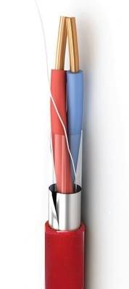

Характеристики пожарной безопасности

- Стойкие к распространению пламени, проложенные одиночно в соответствии п.4.1 ДСТУ 4809, ДСТУ 4237-1;
- Стойкие к распространению пламени, проложенные в пучках в соответствии п.4.2 ДСТУ 4809, ДСТУ EN 60332-3-22;
- Токсичность продуктов сгорания (п. 4.3 ДСТУ 4809) – класс Тк2; Тк3;
- Дымообразующая способность проводов во время тления класс ”Дтк2” по ДСТУ 4809 (п.4.4);
- Дымообразующая способность во время горения в пламени класс ”Дпк2” по ДСТУ 4809 (п.4.5), ДСТУ 4367-2;
- Коррозийная активность продуктов сгорания (п.4.6 ДСТУ 4809)-класс Кк2;
- Испытание на выделение газов галогенных кислот в соответствии ДСТУ IEC 60754-1;
- Испытание кислотным (коррозийным) газом в соответствии ДСТУ IEC 60754-2

Устройство кабеля

Медная моножила диаметром 0,8 мм, количество жил от 2 до 16.
Жилы кабеля скручены попарно, с различными шагами скрутки, для обеспечения уменьшения помех между парами. Защита от электромагнитных волн обеспечивается с помощью общего экрана.
Изоляция - ПВХ пластикат НГ или НГ безгалогенная полимерная композиция
Внешняя оболочка красного цвета-ПВХ пластикат, с повышенной стойкостью к распространению горения или безгалогенная полимерная композиция.

Количество жил | КОВВнг аналог J-YYU-PF без экрана, НГ оболочка | КОВЕВнг аналог J-Y(St) YU-PF с экраном, НГ оболочка | КОНЕНнг-HF аналог  J-Н(St)HU-PF с экраном, безгалогенный
1х2х0,8 мм | 5.35 | 6.00 | 8.40
2х2х0,8 мм | 9.59 | 10.20 | 13.56
4х2х0,8 мм | 17.39 | 18.09 | 23.46
Примечание: все цены в гривне за 1 метр с НДС

ДП Капро-Днепр г. Днепр, ул. Запорожское шоссе, д. № 4 тел. 050-474-74-20, 067-630-63-26 e-mail: hxh@ukr.net

КАБЕЛИ ДЛЯ ПОЖАРНОЙ СИГНАЛИЗАЦИИ ОГНЕСТОЙКИЕ
КОРкН FRHF FE180/E30-90 аналог J-HXH-PF XXx2x0.8 мм без экранирования
КОРкЕН FRHF FE180/E30-90 аналог J-HX(St)H-PF XXx2x0.8 мм с экранированием

Огнестойкие безгалогенные кабели парной скрутки предназначены для использования в местах, где необходимо обеспечение работы оборудования во время пожара.
Применяются в системах аварийной сигнализации и оповещения, системах пожаротушения, тепло-и дымоудаления. Класс огнестойкости 30-90 минут. Целостность цепей в условиях влияния пламени-180 мин. В условиях пожара не выделяет коррозийно-активных газообразных продуктов.

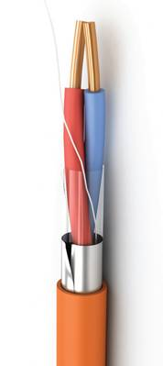

Характеристики пожарной безопасности
- Стойкие к распространению пламени, проложенные одиночно в соответствии п.4.1 ДСТУ 4809, ДСТУ 4237-1;
- Стойкие к распространению пламени, проложенные в пучках в соответствии п.4.2 ДСТУ 4809, ДСТУ EN 60332-3-22;
- Токсичность продуктов сгорания (п. 4.3 ДСТУ 4809) – класс Тк3;
- Дымообразующая способность проводов во время тления класс ”Дтк2” по ДСТУ 4809 (п.4.4);
- Дымообразующая способность во время горения в пламени – класс ”Дпк2” по ДСТУ 4809 (п.4.5), ДСТУ 4367-2;
- Коррозийная активность продуктов сгорания (п.4.6 ДСТУ 4809) – класс Кк2;
- Способность к сохранению целостности цепей в условиях стандартного температурного режима (п.4.7 ДСТУ 4809) для класса Ек30 для проводов с индексом Е30 и для класса Ек90 для кабелей с индексом Е90;
- Способность к сохранению целостности цепей в условиях влияния пламени, температура которого не меньше чем 750°С – для класса FE180 в соответствии п. 4.8 ДСТУ 4809, ДСТУ IEC 60331-23,

Устройство кабеля
Медная моножила диаметром 0,8 мм. Жилы скрученные попарно, с разными шагами скрутки, для уменьшения помех между парами. Фольгированный экран защищает информационный сигнал от электромагнитных полей.
Изоляция из кремний-органической резины, которая керамизируется под влиянием огня;
Внешняя оболочка из огнестойкой безгалогенной композиции, оранжевого цвета.
Рабочее напряжение – 300 В.
Количество жил | Кабели КОРкН FRHF FE180/E30-90 аналог J-HXH-PF без экрана |  | Кабели КОРкЕН FRHF FE180/E30-90 аналог J-HX(St)H-PF с экраном
Количество жил | Е30 | Е90 | Е30 | Е90
1х2х0,8 мм | 12.03 | 13.68 | 12.67 | 13.98
2х2х0,8 мм | 16.91 | 19.84 | 20.63 | 22.62
4х2х0,8 мм | 30.13 | 36.01 | 35.78 | 38.44
Примечание: все цены в гривне за 1 метр с НДС
КАБЕЛИ СИЛОВЫЕ ОГНЕСТОЙКИЕ КОРкН FRHF FE180/E30-90 аналог (N)HXH
Огнестойкие безгалогенные силовые кабели предназначены для обеспечения работы оборудования во время пожара, например в системах аварийной сигнализации и оповещения, системах пожаротушения и дымоудаления. В условиях пожара эти кабели обеспечивают нормальную работу оборудования на протяжении от 30 до 90 минут. Способность к сохранению целостности цепей в условиях влияния пламени 180 мин. Во время горения не выделяют токсичных газов, и густого дыма.

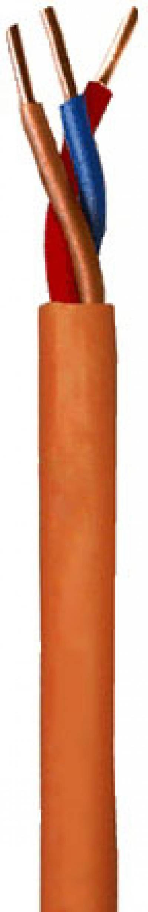

Характеристики пожарной безопасности
- Стойкие к распространению пламени, проложенные одиночно в соответствии п.4.1 ДСТУ 4809, ДСТУ 4237-1;
- Стойкие к распространению пламени, проложенные в пучках в соответствии п.4.2 ДСТУ 4809, ДСТУ EN 60332-3-22;
- Токсичность продуктов сгорания (п. 4.3 ДСТУ 4809)-класс Тк3;
- Дымообразующая способность кабелей во время тления класс ”Дтк2” по ДСТУ 4809 (п.4.4);
- Дымообразующая способность во время горения в пламени – класс ”Дпк2” по ДСТУ 4809 (п.4.5), ДСТУ 4367-2;
- Коррозийная активность продуктов сгорания (п.4.6 ДСТУ 4809) – класс Кк2;
- Способность к сохранению целостности цепей в условиях стандартного температурного режима (п.4.7 ДСТУ 4809) для класса Ек30 для кабелей с индексом Е30 и для класса Ек90 для кабелей с индексом Е90;
- Способность к сохранению целостности цепей в условиях влияния пламени, температура которого не меньше чем 750°С – для класса FE180 в соответствии п. 4.8 ДСТУ 4809, ДСТУ IEC 60331-21.
Устройство кабеля
Медная моножила (или многожильная), количество жил 2, 3, 4 или 5, сечением от 1,5 до 35 кв.мм. Изоляция из кремнийорганической резины, которая керамизируется под влиянием огня; Внешняя оболочка из огнестойкой безгалогенной полимерной композиции, оранжевого цвета;
Рабочее напряжение, не больше –500 В (или 4-х и 5-ти жильные 660В).

Кабели силовые НХН-FE180/E30-90 огнестойкие | Е 30 | Е90
КОРкНс FRHF FE180/E30-90 2х1,5 мм2 | 18.53 | 21.13
КОРкНс FRHF FE180/E30-90 2х2,5 мм2 | 26.19 | 28.93
КОРкНс FRHF FE180/E30-90 2х4,0 мм2 | 39.50 | 43.27
КОРкНс FRHF FE180/E30-90 3x1,5 мм2 | 25.31 | 29.44
КОРкНс FRHF FE180/E30-90 3x2,5 мм2 | 36.35 | 41.38
КОРкНс FRHF FE180/E30-90 3x4,0 мм2 | 54.91 | 58.57
КОРкНс FRHF FE180/E30-90 4х1,5 мм2 | 32.83 | 37.57
КОРкНс FRHF FE180/E30-90 4х2,5 мм2 | 48.13 | 53.33
КОРкНс FRHF FE180/E30-90 4х4,0 мм2 | 71.60 | 77.15
КОРкНс FRHF FE180/E30-90 5Х1,5 мм2 | 40.82 | 46.29
КОРкНс FRHF FE180/E30-90 5Х2,5 мм2 | 59.54 | 65.99
КОРкНс FRHF FE180/E30-90 5Х4,0 мм2 | 89.81 | 98.28
Примечание: все цены в гривне за 1 метр с НДС

ДП Капро-Днепр г. Днепр, ул. Запорожское шоссе, д. № 4 тел. 050-474-74-20, 067-630-63-26 e-mail: hxh@ukr.net

ПРОВОДА ДЛЯ СИГНАЛИЗАЦИИ ПСВВ ПСВВнг ПСВЭВ ПСВЭВнг

Провода используются в системах сигнализации и контроля доступа. Монтируют внутри зданий, в сухих и влажных помещениях.

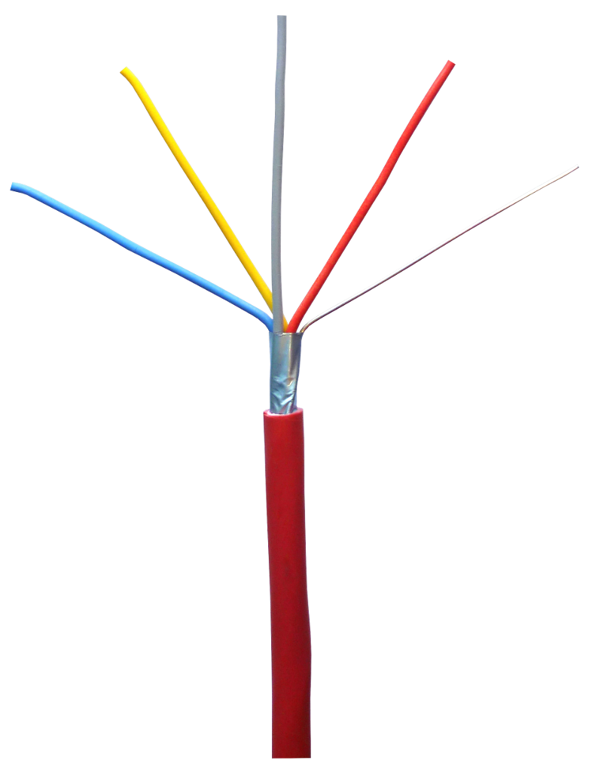

Характеристики пожарной безопасности
- Стойкие к распространению пламени, проложенные одиночно в соответствии п.4.1 ДСТУ 4809, ДСТУ 4237-1;
- Стойкие к распространению пламени, проложенные в пучках в соответствии п.4.2 ДСТУ 4809, ДСТУ EN 60332-3-22;
- Токсичность продуктов сгорания (п. 4.3 ДСТУ 4809) – класс Тк2; Тк3;
- Дымообразующая способность проводов во время тления класс ”Дтк2” по ДСТУ 4809 (п.4.4);
- Дымообразующая способность во время горения в пламени – класс ”Дпк2” по ДСТУ 4809 (п.4.5), ДСТУ 4367-2;
- Коррозийная активность продуктов сгорания (п.4.6 ДСТУ 4809) – класс Кк2;
- Испытание на выделение газов галогенных кислот в соответствии ДСТУ IEC 60754-1;
- Испытание кислотным (коррозийным) газом в соответствии ДСТУ IEC 60754-2.

Устройство провода
Медные моножила диаметром 0,4 мм., количество жил 2,4,6,8,10. Цветовая идентификация жил в соответствии с требованиями ДСТУ IEC 60304. Фольгированный экран защищает сигнал от электромагнитных полей.
Изоляция поливинилхлоридный пластикат (ПВХ);
Внешняя оболочка поливинилхлоридный пластикат (ПВХ), белого цвета. Оболочка с индексом «НГ» красного цвета имеет повышенную стойкость к распространению горения.
 | ПСВВ | ПСВЭВ | ПСВВнг | ПСВЭВнг | ПСННнг
2х0,4 мм | 1.51 | 3.73 | 1.62 | 3.96 | 2.47
4х0,4 мм | 2.62 | 5.04 | 2.86 | 5.13 | 4.23
6х0,4 мм | 3.75 | 6.27 | 4.03 | 6.39 | 5.80
8х0,4 мм | 4.96 | 7.43 | 5.44 | 7.51 | 7.56
10х0,4 мм | 6.06 | 8.63 | 6.68 | 8.81 | 9.34
Примечание: все цены в гривне за 1 метр с НДС

ВСЯ ПРОДУКЦИЯ ИМЕЕТ УКРАИНСКИЕ СЕРТИФИКАТЫ КАЧЕСТВА И СООТВЕТСТВИЯ

